SỔ TAY NGỮ PHÁP TIẾNG ANH CƠ BẢN
  - Biên soạn lại đúng theo cấu trúc ghi chú của bạn
Tài liệu giữ nguyên đường đi của cuốn vở: học câu trước, rồi nhìn vào hai phần của câu, sau đó mới đi xuống cụm từ, từ loại và từng loại từ. Những ý ghi ngắn được mở ra bằng cách giải thích gần gũi, ví dụ gốc và ví dụ bổ sung. Những điểm chưa chính xác được sửa ngay tại chỗ, không bị xóa khỏi mạch học.
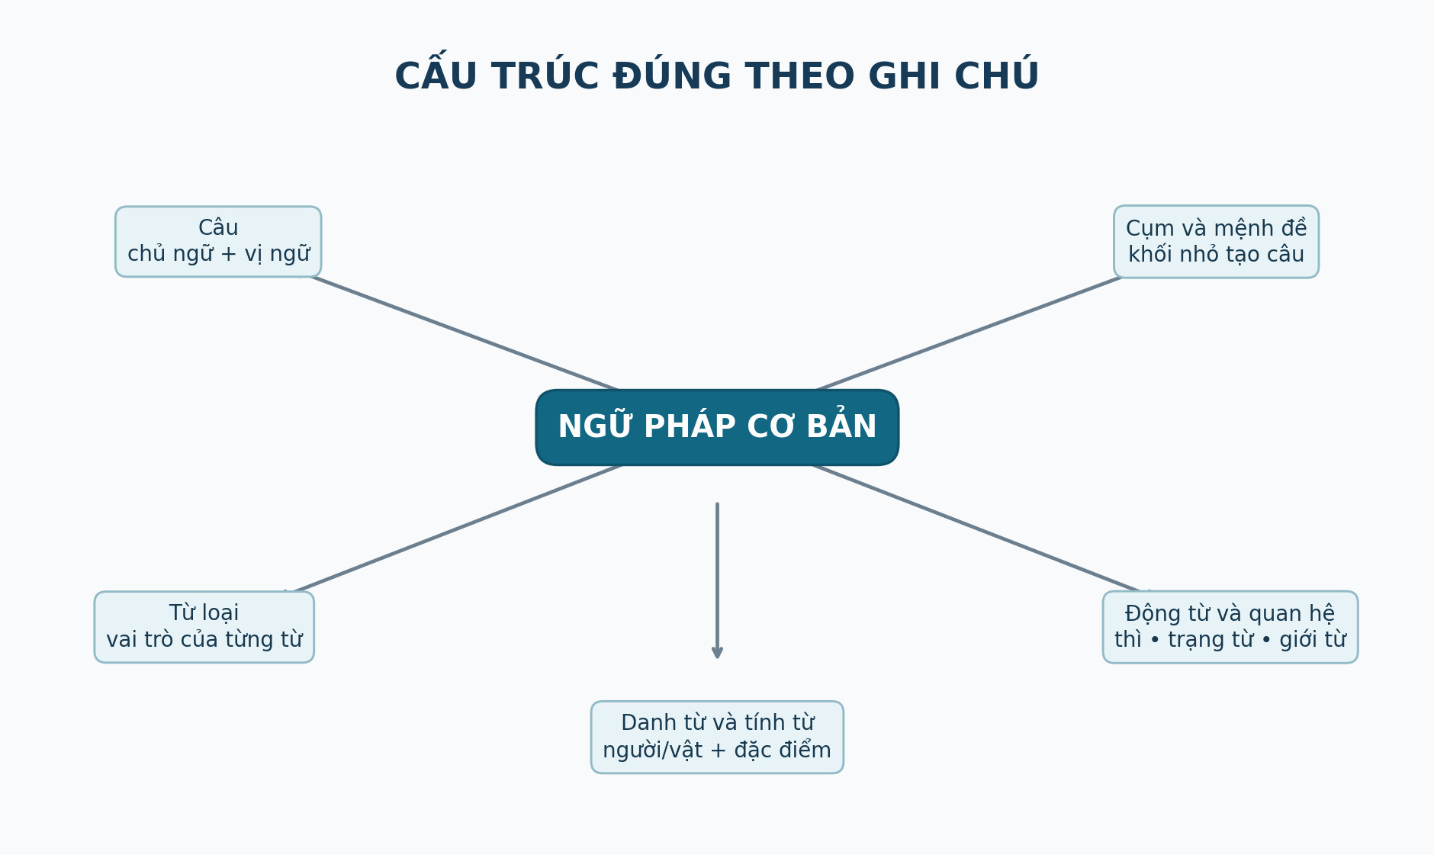
Cách học: đọc phần “Ghi chú của bạn” để nhận ra ý cũ; đọc “Hiểu bản chất” để hiểu vì sao; sau đó che đáp án và tự phân tích các ví dụ.

1. THE SENTENCE — CÂU
Ghi chú của bạn: “A group of words makes complete sense.” Một nhóm từ tạo nên một ý nghĩa hoàn chỉnh.
Cách ghi này đúng ở mức nhập môn, nhưng cần thêm một ý: câu không chỉ có nghĩa, mà còn phải đứng độc lập trong hoàn cảnh giao tiếp. Nó giống một gói thông tin đã được đóng kín: người nghe biết bạn đang kể, hỏi, yêu cầu hay bộc lộ cảm xúc gì.
Hiểu bản chất
Một câu thường có một động từ đã được chia theo thì hoặc theo trợ động từ. Động từ ấy là “trái tim” của câu. Phần còn lại tụ lại quanh nó để cho biết ai làm, làm gì, với ai/cái gì, ở đâu và khi nào.
Ví dụ: The child sleeps. — Đứa trẻ ngủ.
Ví dụ: The child is sleeping on the sofa. — Đứa trẻ đang ngủ trên ghế sofa.
Cả hai đều là câu. Câu thứ hai dài hơn vì có thêm dấu hiệu tiếp diễn và nơi chốn, nhưng bộ xương vẫn là child + sleeps/is sleeping.
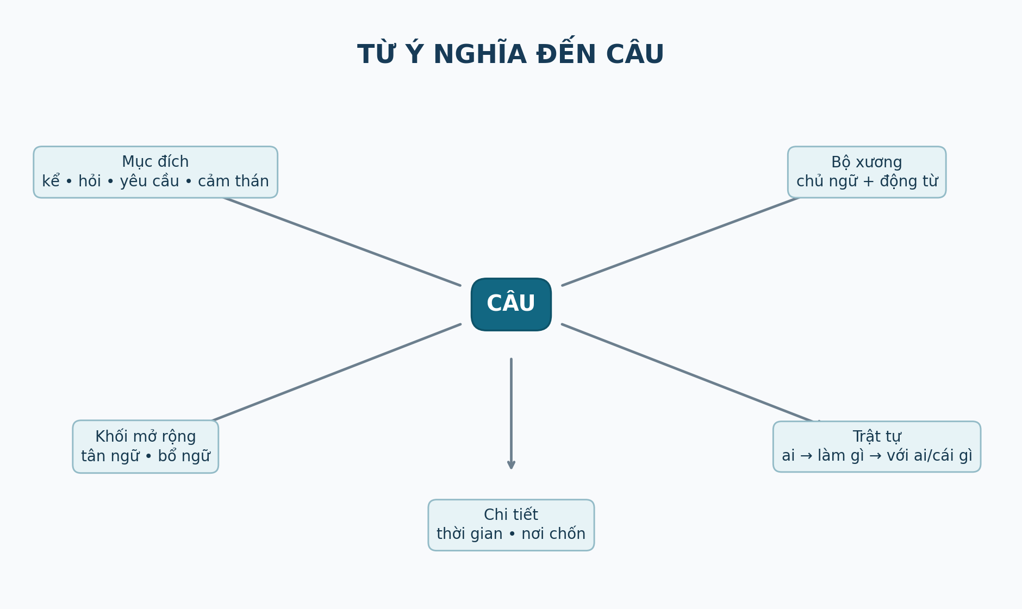

Bốn loại câu theo mục đích
Loại câu | Dùng để làm gì | Dấu hiệu thường gặp | Ví dụ
Declarative / assertive — trần thuật | Kể, thông báo hoặc khẳng định | Thường kết thúc bằng dấu chấm | She works in a laboratory.
Interrogative — nghi vấn | Hỏi thông tin hoặc xác nhận | Trợ động từ/wh-word; dấu hỏi | Does she work here? / Where does she work?
Imperative — mệnh lệnh/cầu khiến | Ra lệnh, yêu cầu, hướng dẫn, mời | Động từ nguyên mẫu; chủ ngữ you thường ẩn | Please close the door.
Exclamative — cảm thán | Bộc lộ cảm xúc mạnh | What/How hoặc ngữ điệu mạnh | What a beautiful day!

Chỉnh lại thuật ngữ
Trong note có “interjective”. Từ đúng cho loại câu yêu cầu/mệnh lệnh là imperative. Interjection là thán từ như Oh!, Wow!, Ouch!, không phải tên của loại câu này. “Assertive” có trong ngữ pháp truyền thống; “declarative” là tên rộng và hiện đại hơn.

Câu không nhất thiết phải dài
Ví dụ: Stop! — Dừng lại!
Đây vẫn là câu hoàn chỉnh. Chủ ngữ you được hiểu ngầm. Vì vậy, không nên học máy móc rằng mọi câu phải có chủ ngữ được viết ra.

2. SUBJECT AND PREDICATE — CHỦ NGỮ VÀ VỊ NGỮ
Ghi chú của bạn: mỗi câu có hai phần. Phần gọi tên người/vật là subject; phần nói điều gì đó về subject là predicate.
Hiểu bản chất
Hãy tưởng tượng câu như một sân khấu. Chủ ngữ là nhân vật hoặc sự việc được đưa ra ánh sáng. Vị ngữ là phần máy quay ghi lại nhân vật ấy đang làm gì, ở trạng thái nào hoặc xảy ra điều gì với nó.
Câu | Chủ ngữ | Vị ngữ
The baby is sleeping. | The baby | is sleeping
My new phone works well. | My new phone | works well
The samples from the market arrived this morning. | The samples from the market | arrived this morning

Cách tìm chủ ngữ từng bước
- Bước 1: tìm động từ chính hoặc cụm động từ chính.
- Bước 2: hỏi “Ai/cái gì thực hiện hành động hoặc mang trạng thái này?”
- Bước 3: lấy cả cụm danh từ, không chỉ lấy một từ.
Ví dụ: The tall boy near the door is waiting. — Cậu bé cao đứng gần cửa đang chờ.
Động từ là is waiting. Ai đang chờ? The tall boy near the door. Toàn bộ cụm này là chủ ngữ; boy là từ trung tâm.

Chủ ngữ thường đứng trước, nhưng không phải luôn luôn
Ví dụ gần với note: On the wall hung a large picture. — Trên tường treo một bức tranh lớn.
A large picture mới là chủ ngữ theo nghĩa. Câu dùng đảo ngữ để đưa nơi chốn lên đầu. Vì thế, vị trí là dấu hiệu hữu ích, không phải quy tắc tuyệt đối.
Dễ nhầm
Ví dụ: There are two problems. — Có hai vấn đề.
There ở đây là chủ ngữ hình thức giúp dựng câu; two problems là cụm danh từ được đưa ra sau động từ. Trong văn phong chuẩn, are hòa hợp với problems.

3. THE PHRASE AND THE CLAUSE — CỤM TỪ VÀ MỆNH ĐỀ
Ghi chú của bạn: một nhóm từ có nghĩa nhưng chưa tạo thành ý hoàn chỉnh được gọi là phrase.
Ý này giúp bắt đầu, nhưng “đủ nghĩa” đôi khi phụ thuộc ngữ cảnh. Cách chắc chắn hơn là nhìn cấu trúc bên trong.

Phrase — cụm từ
Cụm từ là một nhóm từ xoay quanh một từ trung tâm. Nó hoạt động như một khối trong câu. Cụm từ không tự có cặp chủ ngữ + động từ hữu hạn.
Loại cụm | Từ trung tâm | Ví dụ | Cả cụm làm gì
Cụm danh từ | noun | the small red box | chỉ một vật
Cụm động từ | verb | has been working | nói hành động/trạng thái
Cụm tính từ | adjective | very useful | nói đặc điểm
Cụm trạng từ | adverb | quite slowly | nói cách thức/mức độ
Cụm giới từ | preposition | in the room | nối với quan hệ nơi chốn

Clause — mệnh đề
Mệnh đề có một vị ngữ và thường có chủ ngữ. Mệnh đề hữu hạn có động từ đã mang thì hoặc đi với trợ động từ.
Loại | Ví dụ | Có đứng một mình không?
Mệnh đề độc lập | The result changed. | Có
Mệnh đề phụ thuộc | because the result changed | Không; cần gắn vào mệnh đề chính
Mệnh đề phi hữu hạn | to finish the work / after finishing | Thường không; không có động từ mang thì

Ví dụ: We repeated the test because the result changed. — Chúng tôi lặp lại phép thử vì kết quả đã thay đổi.
Câu này có hai mệnh đề. We repeated the test đứng độc lập được. Because the result changed phải bám vào mệnh đề chính, giống một toa tàu cần đầu máy.

4. PARTS OF SPEECH — TỪ LOẠI
Ghi chú của bạn: từ được chia loại theo công việc chúng làm trong câu. Có tám loại truyền thống: noun, adjective, pronoun, verb, adverb, preposition, conjunction, interjection.
Bản chất quan trọng nhất
Từ loại là “nghề” của một từ trong câu, không phải chiếc nhãn gắn chết vào mặt chữ. Một từ có thể đổi nghề khi chuyển sang câu khác.
Từ loại truyền thống | Công việc cơ bản | Ví dụ
Noun — danh từ | gọi tên người, vật, nơi chốn, sự việc hoặc ý niệm | student, table, Hanoi, freedom
Pronoun — đại từ | thay cho cả cụm danh từ hoặc làm hạt nhân của cụm | she, it, someone
Adjective — tính từ | miêu tả hoặc phân loại danh từ; làm bổ ngữ | a useful book; The book is useful.
Verb — động từ | nói hành động, sự kiện hoặc trạng thái | work, happen, know
Adverb — trạng từ | bổ nghĩa cho động từ, tính từ, trạng từ hoặc cả mệnh đề | work carefully; very useful
Preposition — giới từ | đứng đầu cụm để vẽ quan hệ | in the room; after lunch
Conjunction — từ nối | nối từ/cụm/mệnh đề hoặc mở mệnh đề phụ | and, but, because, although
Interjection — thán từ | bật ra cảm xúc hoặc phản ứng | Oh! Wow! Ouch!

Từ | Câu | Vai trò
clean | This is a clean room. | tính từ — bổ nghĩa cho room
clean | Please clean the room. | động từ — hành động làm sạch
after | We met after lunch. | giới từ — trước danh từ lunch
after | He arrived soon after. | trạng từ — không có bổ ngữ sau nó

Bổ sung để chính xác
Ngữ pháp hiện đại thường tách determiner — từ hạn định — thành một nhóm riêng: a, the, this, my, some. Nó cũng phân biệt coordinator như and với subordinator như because. Tuy nhiên, hệ tám từ loại trong note vẫn hữu ích ở mức cơ bản nếu ta hiểu đó là cách phân loại truyền thống.

Từ hạn định trong đúng nhóm ví dụ của note
Nhóm | Các từ thường gặp | Công việc
Mạo từ | a, an, the | cho biết chưa xác định hay đã xác định
Chỉ định | this, that, these, those | chỉ gần/xa, số ít/số nhiều
Sở hữu | my, your, his, her, its, our, their | neo danh từ vào người/vật sở hữu
Phân phối | each, every, either, neither | nhìn từng thành viên hoặc lựa chọn
Lượng | some, any, much, many, little, few | giới hạn số/lượng
Nghi vấn | which, what, whose | hỏi lựa chọn, loại hoặc sở hữu
Số từ | one, two; first, second | cho biết số lượng hoặc thứ tự

Từ hạn định thường đứng ở “cửa vào” cụm danh từ: those three useful books. Không xếp chồng tùy ý hai từ hạn định trung tâm: không nói the my book; chọn the book hoặc my book.

5. THE NOUN — DANH TỪ
Ghi chú của bạn: noun là tên của person, place hoặc thing. “Thing” có thể là vật ta cảm nhận bằng giác quan hoặc điều ta chỉ có thể nghĩ tới.
Hiểu bản chất
Danh từ là cách ngôn ngữ “đóng gói” một người, vật, nơi chốn, chất, sự việc hoặc ý niệm để ta có thể gọi tên, đếm, mô tả và đặt nó vào câu.
Nhóm nghĩa | Ví dụ
Người | teacher, scientist, Lan
Nơi chốn | city, laboratory, Vietnam
Vật/chất | table, water, gold
Sự kiện/hành động được gọi tên | meeting, arrival, growth
Phẩm chất/trạng thái/ý niệm | kindness, honesty, freedom

Danh từ chung và danh từ riêng
Common noun gọi tên một thành viên của một lớp: city, river, student. Proper noun gọi tên riêng: Hanoi, the Mekong, Minh. Danh từ riêng thường viết hoa và thường không dùng a/an.

Danh từ cụ thể và trừu tượng
Concrete noun thường chỉ thứ ta có thể cảm nhận: bread, music, perfume. Abstract noun chỉ ý niệm, phẩm chất, trạng thái hoặc quá trình: beauty, childhood, growth.
Chỉnh lại
“Cụ thể” không chỉ là thứ nhìn thấy. Sound và smell không nhìn thấy nhưng vẫn được cảm nhận bằng giác quan. Danh từ trừu tượng cũng không đồng nghĩa với danh từ không đếm được: an idea, two hopes và several difficulties đều là danh từ trừu tượng nhưng đếm được.

Danh từ tập hợp
Collective noun gọi nhiều người/vật như một đơn vị: team, family, committee, crowd. Hãy hình dung một bó đũa: ta có thể nhìn cả bó như một vật, hoặc nhìn từng chiếc bên trong.
Ví dụ: The team is winning. — Đội được xem như một đơn vị.
Ví dụ: The team are changing their shirts. — Các thành viên được nhấn mạnh; thường gặp trong Anh-Anh.

Cách tạo danh từ trừu tượng
Nguồn | Mẫu thường gặp | Ví dụ
Tính từ | -ness, -ity | kind → kindness; honest → honesty; possible → possibility
Động từ | -tion, -ment, -al, -ance | inform → information; develop → development; arrive → arrival
Danh từ khác | -hood, -ship | child → childhood; friend → friendship

Không ghép đuôi máy móc
Hậu tố chỉ là dấu hiệu. Ví dụ strong → strength, không phải strongness trong cách dùng thông thường. Luôn học từ hoàn chỉnh cùng ví dụ.

6. GENDER OF NOUNS — GIỐNG CỦA DANH TỪ
Ghi chú của bạn có mục noun gender.
Tiếng Anh hiện đại không có hệ giống ngữ pháp rộng như một số ngôn ngữ khác. Danh từ không đổi hình thức chỉ vì người/vật là nam hay nữ. Giới tính chủ yếu thể hiện qua nghĩa và đại từ.
Nhóm | Ví dụ | Đại từ thường dùng
Nam | man, father, king | he/him/his
Nữ | woman, mother, queen | she/her/her
Không chỉ giới tính/đồ vật | person, student, table | they hoặc it tùy đối tượng
Động vật | dog, cat | it khi không cần nêu giới; he/she khi biết hoặc gần gũi

Cách dùng hiện đại
Ưu tiên từ trung tính nghề nghiệp: police officer thay policeman, chair/chairperson thay chairman khi giới tính không liên quan. Singular they dùng tự nhiên: If a student has a question, they can ask me.

7. NUMBER OF NOUNS — SỐ CỦA DANH TỪ
Ghi chú của bạn: singular → plural; thường thêm -s; từ tận cùng -s, -sh, -ch, -x thường thêm -es; phụ âm + y đổi y thành i rồi thêm -es.
Quy tắc | Ví dụ | Lưu ý
Thường thêm -s | book → books; lab → labs
-s, -ss, -sh, -ch, -x, -z thường thêm -es | bus → buses; watch → watches; box → boxes | stomach → stomachs
phụ âm + y: y → ies | city → cities; baby → babies | nguyên âm + y: boy → boys
một số -f/-fe → ves | leaf → leaves; knife → knives | roof → roofs; belief → beliefs
bất quy tắc | child → children; man → men; mouse → mice | học theo từng từ
không đổi | sheep → sheep; aircraft → aircraft | ngữ cảnh cho biết số

Danh từ đếm được và không đếm được
Danh từ đếm được giống những viên bi: ta có thể tách từng đơn vị — one sample, two samples. Danh từ không đếm được giống cát hoặc một khối khái niệm: muốn đếm, ta cần một đơn vị chứa hoặc đo — a piece of information, two bottles of water.
Đếm được | Không đếm được
a/an; one, two; many; a few | không dùng a/an; much; a little
a result / results | information, advice, equipment, research
How many samples? | How much information?

Một từ có thể đổi cách đếm theo nghĩa
Ví dụ: I ate chicken. — Tôi ăn thịt gà — không đếm được theo nghĩa món ăn.
Ví dụ: I saw three chickens. — Tôi thấy ba con gà — đếm được.

9. THE ADJECTIVE — TÍNH TỪ
Ví dụ trong note: “Sita is a clever girl.” “I do not like that boy.” “He gave me five mangoes.” “This is a little time for preparation.”
Hiểu bản chất
Tính từ giống chiếc đèn rọi vào danh từ: nó cho biết người/vật ấy có đặc điểm gì hoặc thuộc loại nào. Tuy nhiên, that, five và a little trong các ví dụ trên không phải tính từ điển hình theo cách phân tích hiện đại; chúng là từ hạn định hoặc số từ vì nhiệm vụ chính là chỉ định và định lượng.
Ví dụ gốc | Từ cần nhìn | Phân tích chính xác
Sita is a clever girl. | clever | tính từ miêu tả girl
I do not like that boy. | that | từ hạn định chỉ định
He gave me five mangoes. | five | số từ; trả lời How many?
There is little time for preparation. | little | từ định lượng trước danh từ không đếm được

Chỉnh câu gốc
“This is a little time for preparation” không tự nhiên nếu muốn nói “có ít thời gian”. Nên dùng There is little time for preparation — gần như không đủ thời gian; hoặc We have a little time for preparation — có một ít thời gian, vẫn còn đủ phần nào.

Hai vị trí chính của tính từ
Vị trí | Công thức | Ví dụ
Trước danh từ | adjective + noun | a careful worker
Sau động từ nối | subject + linking verb + adjective | The worker looks tired.
Bổ ngữ cho tân ngữ | verb + object + adjective | They painted the door blue.

Điểm rất dễ sai
Ví dụ: She looks tired. — Cô ấy trông mệt.
Ví dụ: She looked at me angrily. — Cô ấy nhìn tôi một cách giận dữ.
Look là động từ nối trong câu đầu nên theo sau bằng tính từ tired. Look at là hành động “nhìn”, nên angrily là trạng từ mô tả cách nhìn.

Các nhóm tính từ trong cách ghi truyền thống
Nhóm | Câu hỏi | Ví dụ
Quality — phẩm chất | What kind? | a clever girl
Quantity — lượng với danh từ không đếm được | How much? | little time, much water
Number — số lượng/thứ tự | How many? Which order? | five mangoes, the first test
Demonstrative — chỉ định | Which one? | this book, those students

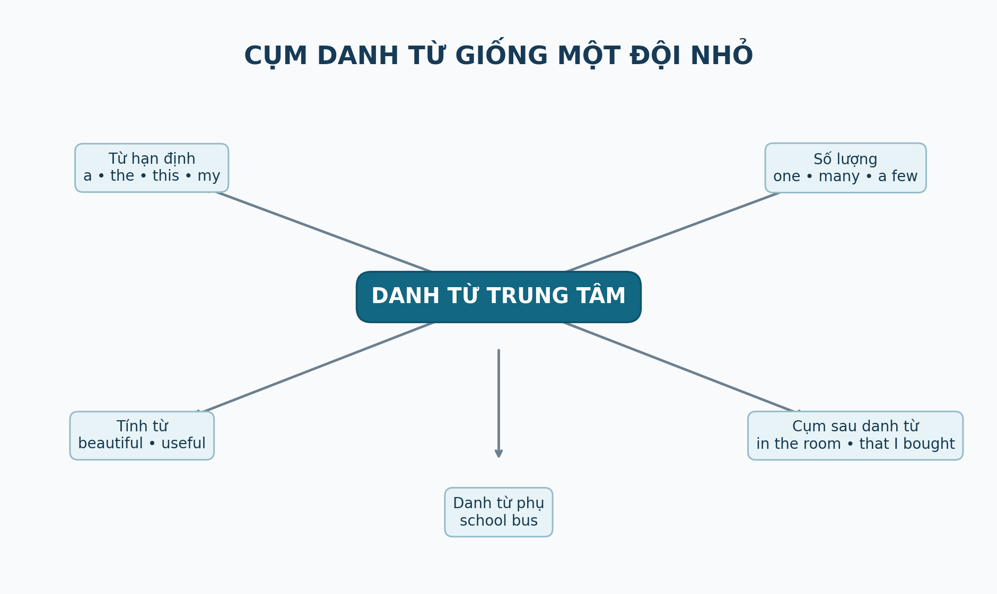

10. FORMATION OF ADJECTIVES — CÁCH TẠO TÍNH TỪ
Từ gốc | Hậu tố thường gặp | Ví dụ
Danh từ | -al, -ful, -less, -ous, -y, -ish | culture → cultural; care → careful/careless; danger → dangerous; cloud → cloudy
Động từ | -ive, -able/-ible, -ed, -ing | act → active; rely → reliable; interest → interested/interesting
Tính từ | -ish, -y, -ly, -fold | green → greenish; red → reddish; three → threefold

-ed và -ing không giống nhau
Ví dụ: I am bored. — Tôi cảm thấy chán — người nhận cảm xúc.
Ví dụ: The lesson is boring. — Bài học gây chán — vật/sự việc tạo cảm xúc.

11. COMPARISON OF ADJECTIVES — SO SÁNH TÍNH TỪ
So sánh giống đặt hai vật lên cân. Comparative so hai bên; superlative chọn một điểm nổi bật nhất trong một nhóm từ ba trở lên.
Mức | Tính từ ngắn | Tính từ dài | Bất quy tắc
Nguyên cấp | small | careful | good / bad
So sánh hơn | smaller than | more careful than | better / worse
So sánh nhất | the smallest | the most careful | the best / the worst

Quy tắc chính tả
- nice → nicer → nicest: bỏ e trước -er/-est.
- big → bigger → biggest: gấp đôi phụ âm cuối trong mẫu phụ âm-nguyên âm-phụ âm phù hợp.
- happy → happier → happiest: phụ âm + y đổi y thành i.
Dễ nhầm
Không dùng hai dấu so sánh cùng lúc: more easier và the most fastest đều sai. Dùng easier và the fastest.
Ví dụ: This method is more reliable than the old one. — Phương pháp này đáng tin cậy hơn phương pháp cũ.
Ví dụ: This is the most reliable method in the report. — Đây là phương pháp đáng tin cậy nhất trong báo cáo.

13. ARTICLES — MẠO TỪ
Ghi chú của bạn: a, an và the. A/an là indefinite articles; the là definite article.
Hình ảnh dễ nhớ
A/an giống như bạn lấy một món bất kỳ từ một chiếc hộp: người nghe chưa biết chính xác món nào. The giống như bạn dùng ngón tay chỉ vào món mà cả hai đã xác định được.
Mạo từ | Ý nghĩa cốt lõi | Ví dụ
a/an | một thành viên chưa xác định; danh từ đếm được số ít | I saw a dog.
the | đối tượng có thể nhận diện từ ngữ cảnh/kiến thức chung | The dog was wet.
không mạo từ | nói chung với danh từ số nhiều/không đếm được | Dogs need water. / Water is essential.

A hay an dựa vào âm, không dựa vào chữ
Dùng an trước âm nguyên âm | Dùng a trước âm phụ âm
an apple, an hour, an MBA | a university, a European, a one-day trip

Các cách dùng a/an
- Giới thiệu một danh từ đếm được số ít lần đầu: I bought a book.
- Nói nghề nghiệp hoặc vai trò: She is a technician.
- Nghĩa “mỗi”: twice a day; 60 kilometres an hour.
- Một người/vật bất kỳ thuộc một nhóm: A child needs care.

14. THE DEFINITE ARTICLE — MẠO TỪ THE
Các ý trong note: người/vật cụ thể đã rõ; danh từ số ít đại diện cả loài; trước một số tên địa lý; sách; vật độc nhất; proper noun + adjective; superlatives, ordinals, musical instruments; nhấn mạnh.
Khi dùng the | Ví dụ | Vì sao
Đã nhắc hoặc rõ trong tình huống | I saw a dog. The dog followed me. | lần hai đã xác định
Có cụm sau xác định | the book on the table | cụm on the table chọn đúng cuốn
Duy nhất trong ngữ cảnh | the sun; the manager | người nghe biết đối tượng
So sánh nhất và số thứ tự | the best answer; the first day | một vị trí xác định
Một số địa danh | the Pacific, the Mekong, the Alps | biển/đại dương, sông, dãy núi
Nhóm người với tính từ | the rich, the elderly | chỉ cả nhóm
Danh từ riêng có tính từ như biệt hiệu | the young Mozart; the great Caesar | cách gọi có sắc thái
Nhạc cụ trong cách nói chung | play the piano | cụm cố định truyền thống
Cấu trúc the… the… | The more you practise, the better you become. | hai mức độ thay đổi song song

Sửa và bổ sung
The cow is a useful animal có thể đại diện cả loài nhưng mang sắc thái trang trọng/cũ. Cách tự nhiên hơn là Cows are useful animals. Không dùng the trước mọi tên địa lý: Vietnam, Mount Everest, Lake Victoria; nhưng the United States, the Netherlands, the Himalayas.
Tên sách thường không tự động thêm the; mạo từ phụ thuộc chính tên gọi: The Old Man and the Sea có the vì đó là một phần của nhan đề, nhưng Hamlet không có.

15. PERSONAL PRONOUNS — ĐẠI TỪ NHÂN XƯNG
Ghi chú của bạn: đại từ giúp tránh lặp danh từ; chia ngôi thứ nhất, thứ hai và thứ ba.
Đại từ giống một tấm thẻ thay tên. Khi người nghe đã biết ta đang nói về ai/cái gì, ta đổi tên dài thành I, she, it, they… Nhưng hình thức đổi theo vị trí trong câu.
Ngôi | Chủ ngữ | Tân ngữ | Từ hạn định sở hữu | Đại từ sở hữu
Ngôi 1 số ít | I | me | my | mine
Ngôi 1 số nhiều | we | us | our | ours
Ngôi 2 | you | you | your | yours
Ngôi 3 nam | he | him | his | his
Ngôi 3 nữ | she | her | her | hers
Ngôi 3 trung tính | it | it | its | —
Ngôi 3 số nhiều | they | them | their | theirs

Cách phân biệt nhanh
Ví dụ: She called me. — Cô ấy gọi tôi.
She đứng trước động từ nên là dạng chủ ngữ. Me nhận hành động nên là dạng tân ngữ.
Ví dụ: This is my book. The book is mine. — Đây là sách của tôi. Cuốn sách là của tôi.
My phải đi kèm danh từ book. Mine đứng một mình và thay cho my book.
Chính tả quan trọng
its = của nó; it’s = it is hoặc it has. their = của họ; there = ở đó/cấu trúc tồn tại; they’re = they are.

16. REFLEXIVE AND EMPHATIC PRONOUNS — ĐẠI TỪ PHẢN THÂN VÀ NHẤN MẠNH
Đại từ | Dạng phản thân/nhấn mạnh
I | myself
we | ourselves
you số ít | yourself
you số nhiều | yourselves
he | himself
she | herself
it | itself
they | themselves

Hai công việc, cùng một hình thức
Ví dụ: She cut herself. — Cô ấy tự làm mình bị đứt — herself là tân ngữ phản thân.
Ví dụ: She prepared the report herself. — Chính cô ấy chuẩn bị báo cáo — herself chỉ nhấn mạnh.
Sửa lỗi trong note
Dùng ourselves, không dùng ourself trong tiếng Anh chuẩn thông thường. Không dùng reflexive để làm câu có vẻ lịch sự hơn: Please contact me, không phải Please contact myself.

20. THE VERB — ĐỘNG TỪ
Ghi chú của bạn: verb tells or asserts something about a person or thing; nói người/vật làm gì, bị làm gì hoặc ở trạng thái nào.
Hiểu bản chất
Động từ là động cơ của câu. Danh từ đưa nhân vật lên sân khấu; động từ làm cảnh bắt đầu chuyển động hoặc bật lên một trạng thái.
Ý trong note | Cấu trúc | Ví dụ
Người/vật làm gì | chủ động | Lan opened the box.
Điều gì được làm với người/vật | bị động | The box was opened.
Người/vật là/ở trạng thái nào | linking verb + bổ ngữ | The box is heavy. / She seems tired.

Động từ hữu hạn và không hữu hạn
Finite verb mang thì hoặc hòa hợp với chủ ngữ: works, worked, is working. Non-finite verb không tự mang thì: to work, working, worked trong một số cấu trúc. Một mệnh đề độc lập cần một động từ hữu hạn.

Nội động từ và ngoại động từ
Loại | Hình ảnh dễ nhớ | Ví dụ
Intransitive — nội động | hành động dừng ở chủ ngữ; không cần tân ngữ | The baby slept.
Transitive — ngoại động | hành động vươn sang một đối tượng | She opened the door.
Ditransitive — hai tân ngữ | trao một vật cho một người | She gave me five mangoes.
Linking — động từ nối | chiếc cầu nối chủ ngữ với đặc điểm/tên gọi | The mangoes are ripe.

Một động từ có thể đổi kiểu
Ví dụ: The door opened. — Cánh cửa mở — open dùng nội động.
Ví dụ: She opened the door. — Cô ấy mở cửa — open dùng ngoại động.

21. ACTIVE VOICE AND PASSIVE VOICE — CHỦ ĐỘNG VÀ BỊ ĐỘNG
Hai câu chủ động và bị động giống hai góc máy quay. Cảnh không nhất thiết đổi; thứ được đưa vào trung tâm mới đổi.
Dạng | Công thức | Trọng tâm | Ví dụ
Chủ động | S + V + O | người/vật làm hành động | The technician labelled the samples.
Bị động | S + be + V3/ed (+ by + agent) | đối tượng nhận tác động | The samples were labelled by the technician.

Cách đổi từng bước
- Đưa tân ngữ của câu chủ động lên làm chủ ngữ mới.
- Chia be theo đúng thì của câu gốc.
- Đổi động từ chính sang quá khứ phân từ V3/ed.
- Giữ tác nhân với by nếu nó quan trọng; bỏ nếu không cần.
Ví dụ: Someone stole my bicycle. → My bicycle was stolen. — Không biết hoặc không cần nêu người lấy.

Ngoài by còn có gì?
By giới thiệu tác nhân: written by Orwell. With thường giới thiệu công cụ/vật liệu: cut with a knife; filled with water. Các giới từ như interested in, known for, worried about là phần đi kèm từ, không phải dấu hiệu tác nhân.
Không phải câu nào cũng đổi bị động được
Nội động từ không có tân ngữ nên thường không tạo bị động: He slept không đổi thành was slept. Động từ nối cũng không tạo bị động theo cách thông thường.

22. TENSES — THÌ VÀ CÁCH NHÌN HÀNH ĐỘNG
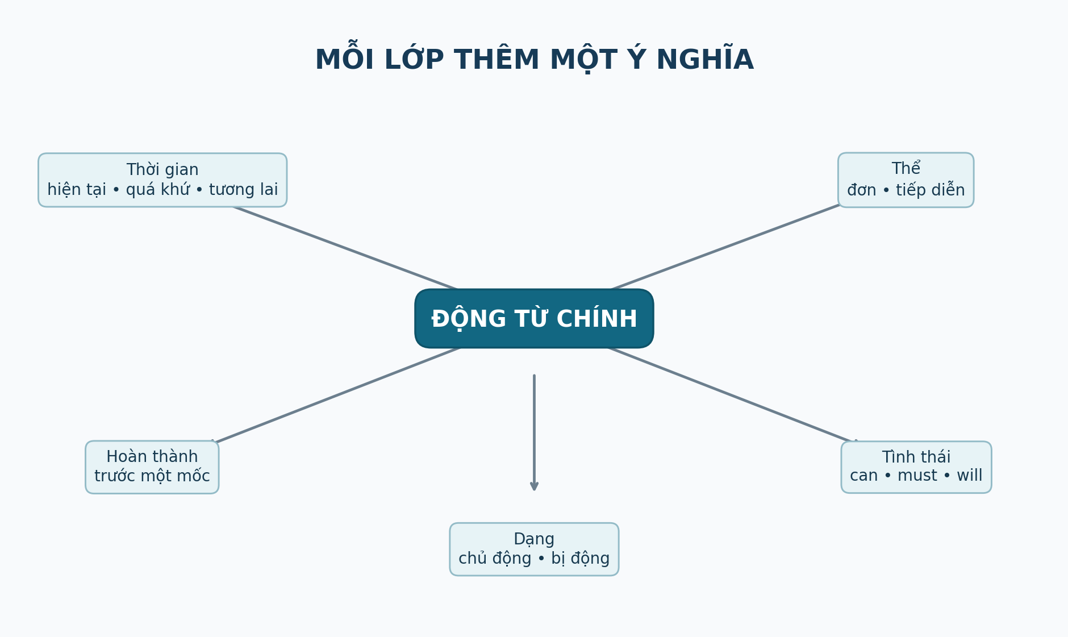
Ghi chú của bạn chia present, past và future; trong mỗi nhóm có simple, continuous, perfect và perfect continuous.
Hiểu bản chất trước khi học công thức
Thời gian trả lời “khi nào?”. Thể trả lời “ta nhìn hành động như thế nào?”. Simple nhìn toàn cảnh; continuous zoom vào đoạn đang diễn ra; perfect nhìn lùi từ một mốc; perfect continuous kéo một đường thời lượng tới mốc đó.
Cách nhìn | Hình ảnh | Ví dụ hiện tại
Simple | ảnh toàn cảnh/thói quen | I work.
Continuous | camera đang quay | I am working.
Perfect | mũi tên từ trước chạm mốc hiện tại | I have worked.
Perfect continuous | đường kéo dài tới hiện tại | I have been working.

Điểm chính xác cần biết
Tiếng Anh biến đổi hình thái rõ nhất giữa present và past. Future time thường được tạo bằng will, be going to, hiện tại tiếp diễn hoặc hiện tại đơn. “12 thì” là bảng học hữu ích, nhưng không nên hiểu rằng tương lai chỉ có một cách cố định.

Bảng dạng theo chính ví dụ love trong note
Nhóm | Simple | Continuous | Perfect | Perfect continuous
Present | I love. | I am loving. | I have loved. | I have been loving.
Past | I loved. | I was loving. | I had loved. | I had been loving.
Future | I will love. | I will be loving. | I will have loved. | I will have been loving.

Chỉnh ví dụ love
Bảng trên cho thấy hình thức, nhưng love thường là stative verb — động từ trạng thái — nên các dạng continuous không phải ví dụ trung tính. Để học công thức tự nhiên hơn, thay love bằng work: I am working, I have been working, I was working… “I’m loving it” vẫn có thể dùng khi nhấn mạnh trải nghiệm tạm thời hoặc trong khẩu hiệu.

23. THE PRESENT CONTINUOUS — HIỆN TẠI TIẾP DIỄN
Công thức: am/is/are + V-ing. Hãy xem be là khung thời gian đã được chia; V-ing là hình ảnh hành động đang mở ra.
Cách dùng trong note | Ví dụ gốc hoặc gần gốc | Giải thích
Đang diễn ra lúc nói | She is speaking now. | camera ghi đúng lúc này
Tạm thời, có thể không diễn ra đúng giây nói | I am reading a book about laboratory work. | dự án đang trong giai đoạn hiện tại
Sắp xếp tương lai gần | I am going to the cinema tonight. | kế hoạch cá nhân đã thu xếp

Các cách dùng bổ sung
Ví dụ: The climate is getting warmer. — Xu hướng đang thay đổi.
Ví dụ: He is always losing his keys. — Always + tiếp diễn thể hiện sự khó chịu/ngạc nhiên.

Quy tắc thêm ing
Mẫu | Ví dụ
thường + ing | work → working
bỏ e câm | make → making
ie → y | lie → lying
gấp đôi phụ âm cuối trong mẫu phù hợp | run → running; begin → beginning

Stative verbs
Know, believe, understand, belong, need và love thường mô tả trạng thái, nên thường dùng simple: I know him; I believe you. Một số động từ đổi nghĩa thì dùng continuous được: I think you are right = tôi cho rằng; I am thinking about the problem = tôi đang suy nghĩ.

24. THE PRESENT PERFECT — HIỆN TẠI HOÀN THÀNH
Công thức: have/has + V3/ed. Tên “hoàn thành” dễ làm ta nghĩ hành động luôn đã xong. Bản chất thật là người nói đứng ở hiện tại và nhìn ngược về trước; quá khứ ấy vẫn có sợi dây nối với hiện tại.
Cách dùng trong note | Ví dụ | Sợi dây nối với hiện tại
Vừa xảy ra | He has just gone out. | hiện giờ anh ấy không ở đây
Trải nghiệm, không nêu thời điểm cụ thể | He has been to Japan. | kinh nghiệm tính đến nay
Quá khứ có kết quả hiện tại | The boy has eaten all the biscuits. | bây giờ bánh đã hết
Hoàn thành trong khoảng thời gian chưa kết thúc | I have finished three tasks today. | today vẫn đang tiếp diễn
Bắt đầu trước đây và còn tiếp tục | I have known him for a long time. | vẫn biết nhau hiện nay

Không đi với thời điểm quá khứ đã kết thúc
Ví dụ: I saw him yesterday. — Đúng: yesterday là thời điểm quá khứ đã đóng.
Ví dụ: I have seen him before. — Đúng: không nêu một thời điểm quá khứ đã kết thúc.
Sai: I have seen him yesterday.

Been to và gone to
Ví dụ: Lan has been to Japan. — Lan đã đến Nhật và đã trở về.
Ví dụ: Lan has gone to Japan. — Lan đã đi Nhật và hiện chưa trở về đây.

25. PERFECT CONTINUOUS — HOÀN THÀNH TIẾP DIỄN
Công thức hiện tại: have/has been + V-ing. Nó kết hợp hai ống kính: perfect nối trước với mốc hiện tại; continuous nhấn mạnh quá trình hoặc thời lượng.
Ví dụ: I have been studying for two hours. — Tôi đã học suốt hai giờ và có thể vẫn đang học.
Ví dụ: It has been raining. — Trời đã mưa; dấu vết hoặc kết quả còn thấy hiện tại.

So sánh hai câu bạn từng hỏi
Câu | Bản chất
I have known him for a long time. | know là trạng thái; hiện tại hoàn thành đơn diễn tả trạng thái kéo dài
He has been sleeping for five hours. | sleep là hoạt động; hoàn thành tiếp diễn làm nổi bật quá trình và thời lượng

Không phải perfect = đã xong
Perfect chỉ đặt sự việc trước một mốc tham chiếu. Việc đã kết thúc hay vẫn tiếp tục phải đọc từ loại động từ, ngữ cảnh và cấu trúc đơn/tiếp diễn.

26. PAST TENSES — CÁC DẠNG QUÁ KHỨ
Dạng | Công thức | Cách dùng cơ bản | Ví dụ
Past simple | V2/ed | sự việc hoàn tất ở quá khứ | I worked yesterday.
Past continuous | was/were + V-ing | đang diễn ra tại một mốc quá khứ | I was working at eight.
Past perfect | had + V3 | xảy ra trước một mốc/sự việc quá khứ khác | I had left before she arrived.
Past perfect continuous | had been + V-ing | quá trình kéo dài tới một mốc quá khứ | I had been waiting for an hour when she came.

Khi nào cần be trong quá khứ?
Be là động từ chính trong She was tired; là trợ động từ của tiếp diễn trong She was working; và là trợ động từ bị động trong The sample was tested. Không đặt be trước động từ thường ở past simple: She worked, không phải She was worked nếu bạn muốn nói cô ấy làm việc.

27. FUTURE TIME — CÁCH NÓI VỀ TƯƠNG LAI
Cấu trúc | Ý nghĩa thường gặp | Ví dụ
will + V | dự đoán, quyết định ngay lúc nói, sẵn lòng | I think it will rain. / I’ll help you.
be going to + V | ý định đã có; bằng chứng hiện tại | I am going to apply. / Look! It is going to rain.
present continuous | sắp xếp cá nhân đã thu xếp | I am meeting the manager tomorrow.
present simple | lịch trình cố định | The train leaves at six.
will be + V-ing | đang diễn ra tại mốc tương lai | I will be working at noon.
will have + V3 | xong trước mốc tương lai | I will have finished by Friday.
will have been + V-ing | quá trình kéo dài tới mốc tương lai | By June, I will have been working here for a year.

Shall và will
Trong tiếng Anh hiện đại, will dùng được với mọi ngôi. Shall còn phổ biến trong đề nghị với I/we — Shall we begin? — và trong văn bản quy định/trang trọng. Không cần học quy tắc cũ rằng I/we bắt buộc dùng shall cho tương lai đơn.

28. PERSON AND NUMBER OF THE VERB — NGÔI SỐ VÀ SỰ HÒA HỢP
Ghi chú của bạn: I speak; you speak; he/she/it speaks. He/she/it đi với is, was, has và V-s/es.
Bản chất
Ở hiện tại đơn, động từ thường chỉ thay áo ở ngôi ba số ít: thêm -s/-es. Be và have có dạng riêng. Sau modal, động từ bỏ chiếc áo -s và trở về nguyên mẫu.
Chủ ngữ | be hiện tại | have hiện tại | động từ thường hiện tại | quá khứ thường
I | am | have | speak | spoke/worked
you/we/they | are | have | speak | spoke/worked
he/she/it | is | has | speaks | spoke/worked

Sau modal
Ví dụ: She can speak English. — Không dùng can speaks.

Tìm từ trung tâm của chủ ngữ
Ví dụ: The list of items is long. — Từ trung tâm là list số ít, không phải items.
Mẫu | Ví dụ | Giải thích
each/every/everyone + số ít | Each sample is labelled. | nhìn từng đơn vị
A and B thường số nhiều | Tom and Lan are here. | hai người
khoảng tiền/thời gian như một khối | Ten dollars is enough. | một tổng lượng
either…or/neither…nor | Either the manager or the assistants are coming. | thường hòa hợp với chủ ngữ gần hơn

29. THE ADVERB — TRẠNG TỪ
Ghi chú của bạn: adverb adds something to the meaning of a verb, an adjective or another adverb.
Hình ảnh dễ hiểu
Nếu động từ là một cảnh phim, trạng từ chỉnh cách cảnh ấy diễn ra: nhanh hay chậm, ở đâu, khi nào, thường xuyên đến đâu. Nó cũng có thể vặn nút cường độ của tính từ hoặc trạng từ khác: very sweet, quite clearly.
Ví dụ trong note | Trạng từ | Bổ nghĩa cho gì
Rama runs quickly. | quickly | động từ runs — chạy như thế nào
This is a very sweet mango. | very | tính từ sweet — ngọt đến mức nào
Govind reads quite clearly. | quite | trạng từ clearly — rõ đến mức nào

Sửa diễn đạt
Trong câu This is a very sweet mango, very không “bổ nghĩa cho cả câu”; nó chỉ tăng mức độ của sweet. Trong Govind reads quite clearly, quite bổ nghĩa cho clearly, còn clearly bổ nghĩa cho reads.

Các loại trạng từ trong note và phần bổ sung
Loại | Câu hỏi/ý nghĩa | Ví dụ
Manner — cách thức | How? | carefully, well, fast
Place — nơi chốn | Where? | here, outside
Time — thời gian | When? | today, recently
Frequency — tần suất | How often? | always, often, never
Degree — mức độ | To what extent? | very, quite, almost
Affirmation/negation — khẳng định/phủ định | yes/no meaning | certainly, not, never
Reason/result/linking — liên kết lý do/kết quả | nối nhận định | therefore, consequently

Vị trí trạng từ tần suất
Ví dụ: She often checks the samples. — Đứng trước động từ thường.
Ví dụ: She is often busy. — Đứng sau be.
Ví dụ: She has often checked the samples twice. — Đứng sau trợ động từ đầu tiên.

Không phải cứ thêm ly
Cặp | Khác biệt
hard / hardly | work hard = làm chăm; hardly work = hầu như không làm
late / lately | arrive late = đến muộn; lately = gần đây
near / nearly | come near = đến gần; nearly finished = gần như xong
high / highly | fly high = bay cao; highly respected = rất được kính trọng

Fast vừa là adjective vừa là adverb: a fast car; drive fast. Không dùng fastly. Friendly, lovely, lonely có -ly nhưng thường là tính từ.

30. THE PREPOSITION — GIỚI TỪ
Ghi chú của bạn: preposition expresses a relation between two things; ví dụ at, by, for, from, in, of, off, on, out, through, till, to, up, with.
Hình ảnh dễ nhớ
Giới từ giống một chiếc cầu nhỏ. Nó không đứng để gọi tên vật hay hành động; nó nối một danh từ/đại từ với phần khác và nói hai bên liên hệ ra sao: ở trong, trên bề mặt, hướng tới, xuất phát từ, nhờ phương tiện nào, vì mục đích gì.
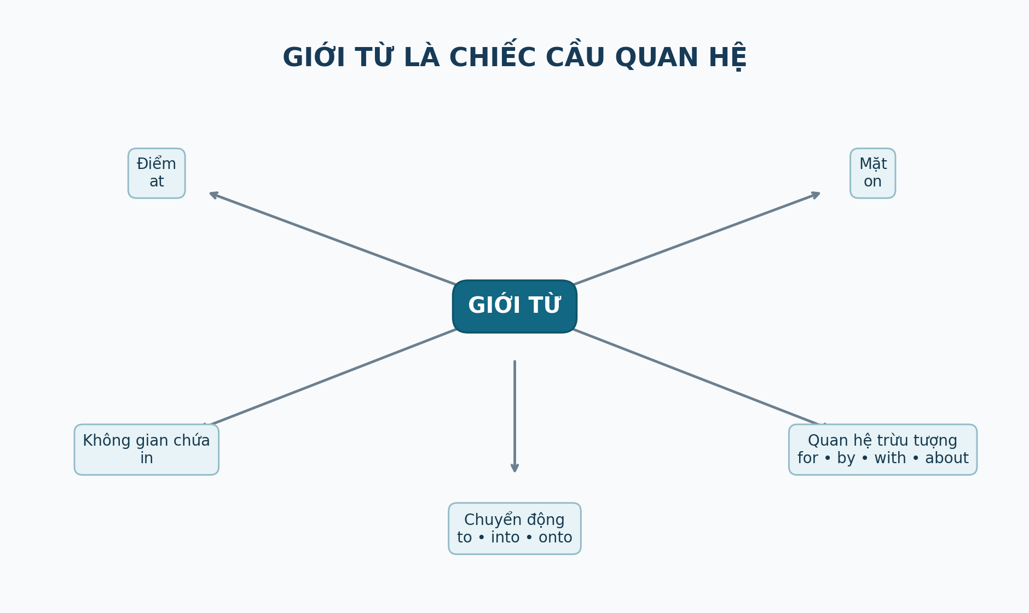

Cấu trúc sau giới từ
Sau giới từ | Ví dụ
danh từ/cụm danh từ | in the room; after the meeting
đại từ tân ngữ | for me; between you and me
V-ing khi dùng động từ | after checking; without saying; interested in learning

Không dùng dạng chủ ngữ sau giới từ
Dùng between you and me, không dùng between you and I.

At, on, in cho nơi chốn
Giới từ | Hình ảnh | Ví dụ
at | một chấm trên bản đồ/điểm hoạt động | at the door; at work; at 10 King Street
on | tiếp xúc với một mặt hoặc tuyến | on the table; on the wall; on a bus
in | nằm trong không gian bao quanh | in a room; in Cà Mau; in Vietnam; in a car

At, on, in cho thời gian
Giới từ | Phạm vi | Ví dụ
at | một mốc giờ/điểm thời gian | at 7:00; at noon; at night
on | một ngày/ngày cụ thể | on Monday; on 9 September
in | khoảng lớn hoặc một phần ngày | in September; in 2026; in the morning

Giới từ chuyển động
Ý nghĩa | Giới từ | Ví dụ và đối chiếu
đến đích | to | go to the lab; nhưng arrive at/in
đi vào bên trong | into | walk into the room; in the room = vị trí
đi lên bề mặt | onto | jump onto the table; on the table = vị trí
ra khỏi/rời bề mặt | out of / off | out of the box; off the shelf
đi xuyên/ngang/dọc/qua | through/across/along/past | through a tunnel; across a road; along a river; past the bank

Giới từ thời gian dễ nhầm
Cặp | Quy tắc | Ví dụ
for / since | for + khoảng dài; since + điểm bắt đầu | for three years; since 2023
during / for | during + sự kiện/khoảng được gọi tên; for + độ dài | during the meeting; for two hours
by / until | by = không muộn hơn hạn; until = kéo dài tới mốc | finish by Friday; wait until Friday
in / after | in + khoảng tính từ hiện tại; after + sau một sự kiện/mốc | I will return in two days; after the meeting

Các quan hệ khác
Quan hệ | Giới từ/cụm giới từ | Ví dụ
tác nhân | by | written by Lan
công cụ | with | cut with a knife
phương tiện/cách thức | by | travel by bus; send by email
mục đích/người nhận | for / to | a tool for testing; give it to Lan
nguyên nhân | because of / due to / from | delayed because of rain; suffer from stress
chủ đề | about / on | a book about grammar; a lecture on syntax
ủng hộ/phản đối | for / against | vote for/against the plan

Giới từ đi kèm từ: phải học theo cả cụm
Sau động từ | Sau tính từ | Sau danh từ
depend on; belong to; listen to; apply for; participate in; suffer from; deal with | afraid of; interested in; responsible for; good at; similar to; different from | reason for; solution to; increase in; effect on; access to; relationship with/between

Những động từ thường không cần giới từ
discuss the issue — không discuss about; enter the room; reach the station; marry someone; contact someone; request information. Nhưng danh từ/cấu trúc liên quan có thể cần giới từ: a discussion about; arrive at/in; be married to.

To là giới từ hay dấu hiệu nguyên mẫu?
Loại | Theo sau bởi | Ví dụ
to là giới từ | danh từ/đại từ/V-ing | look forward to meeting; object to changing; be used to working
to đánh dấu nguyên mẫu | động từ nguyên mẫu | want to meet; used to work

Giới từ cuối câu
Giới từ cuối câu hoàn toàn tự nhiên: Who are you talking to? This is the file I was looking for. Trong văn phong trang trọng có thể dùng the person to whom I spoke hoặc the file for which I was looking, nhưng không cần ép mọi câu theo kiểu này.
Mô hình ghi nhớ cuối
Đừng hỏi “từ tiếng Việt này bằng giới từ tiếng Anh nào?”. Hãy hỏi “quan hệ tôi muốn vẽ là gì?”: điểm, mặt, bên trong, hướng đi, nguồn, công cụ, tác nhân, mục đích hay chủ đề. Sau đó kiểm tra xem động từ/tính từ/danh từ có đòi một giới từ cố định không.

31. BẢN ĐỒ LIÊN KẾT TOÀN BỘ GHI CHÚ
Câu là căn nhà hoàn chỉnh. Subject và predicate là hai khối lớn. Phrase là từng cụm đồ vật trong nhà; clause là một khu vực có động từ riêng. Parts of speech cho biết mỗi từ đang làm nghề gì. Noun dựng nhân vật và đồ vật; adjective chiếu ánh sáng mô tả; pronoun thay tên; verb làm cảnh chuyển động; adverb chỉnh cách và mức độ; preposition bắc cầu quan hệ; conjunction ghép các khối; interjection bật ra cảm xúc.
Khi phân tích một câu | Câu hỏi tự hỏi
1. Tìm động từ hữu hạn | Trái tim của câu nằm ở đâu?
2. Tìm chủ ngữ | Ai/cái gì gắn với động từ ấy?
3. Chia mệnh đề | Có bao nhiêu “trái tim” động từ? Khối nào đứng độc lập?
4. Tìm từ trung tâm của cụm | Từ nào điều khiển cả nhóm?
5. Xác định từ loại | Từ này đang làm nghề gì trong câu này?
6. Đọc cụm động từ | Thời gian nào? nhìn toàn cảnh hay đang diễn ra? có hoàn thành/bị động/tình thái không?
7. Đọc giới từ | Nó đang vẽ quan hệ nào?

Nguyên tắc quan trọng nhất
Đừng học ngữ pháp như một túi quy tắc rời. Hãy luôn đi từ khung lớn xuống chi tiết: câu → mệnh đề → cụm từ → từ → hình thức. Khi biết một thành phần nằm ở tầng nào và làm công việc gì, nhiều quy tắc tưởng rời rạc sẽ tự nối lại.

